Приложение № 18
(форма 6)

СПИСОК
представителей СМИ: _____________________________________________________________________________________________
^{(название организации)}
участвующих в проведении мероприятия: ____________________________________________________________________________
^{(название мероприятия)}
период проведения: ___________________________________________________________________________________________________

на территории ФГАУ «КВЦ «Патриот»: ________________________________________________________________________
(указать из перечня объектов – объект, задействованный в мероприятии)
старший группы (команды): ___________________________________
контактный телефон: ________________________________________

№  п/п | ФИО | Паспортные данные |  |  | Оборудование  (занос/вынос)
 |  | Серия и номер паспорта | Когда и кем выдан | Дата  рождения

________________________________________ ____________________ ___________________
(Должность, организация (орган военного управления)) ^{(подпись)} ^{(Фамилия и инициалы)}
М.П.
СОГЛАСОВАНО
Начальник отдела пропускного режима центра
обеспечения безопасности ФГАУ «КВЦ «Патриот»
_______________________________И. Скрепнюк

«____» _____________ 20 __ г.

Пояснение к форме

1. Список оформляется машинописным либо рукописным (разборчиво) способом, на русском языке и заверяется подписью руководителя организации (СМИ) и оттиском печати, отправляется электронном виде в формате PDF на адрес электронной почты: ob@patriot-expo.ru (копия в адрес пресс-службы press@patriot-expo.ru)
2. Представители СМИ перечисляются в алфавитном порядке.
3. Список оформляется на дату (период), в которую (ый) планируется участие в мероприятии (подготовительных к мероприятию работ по проведению фото и видео съёмке, монтажу и установке оборудования).
4. Список отправляется не позднее 2 (двух) дней до начала мероприятия.
5. Перечень объектов ФГАУ «КВЦ «Патриот»:
- Выставочный павильон «А»; «В»; «С»; «D»;
- Центральный выставочный павильон;
- Конгресс-центр;
- Открытые демонстрационные площадки;
- Пресс-центр;
- Гостевой павильон;
- Павильон ВПК;
- Павильоны предприятий промышленного комплекса: «Калашников», «РосТех», «ОСК», «КТРВ», «ОАК» (демодома).

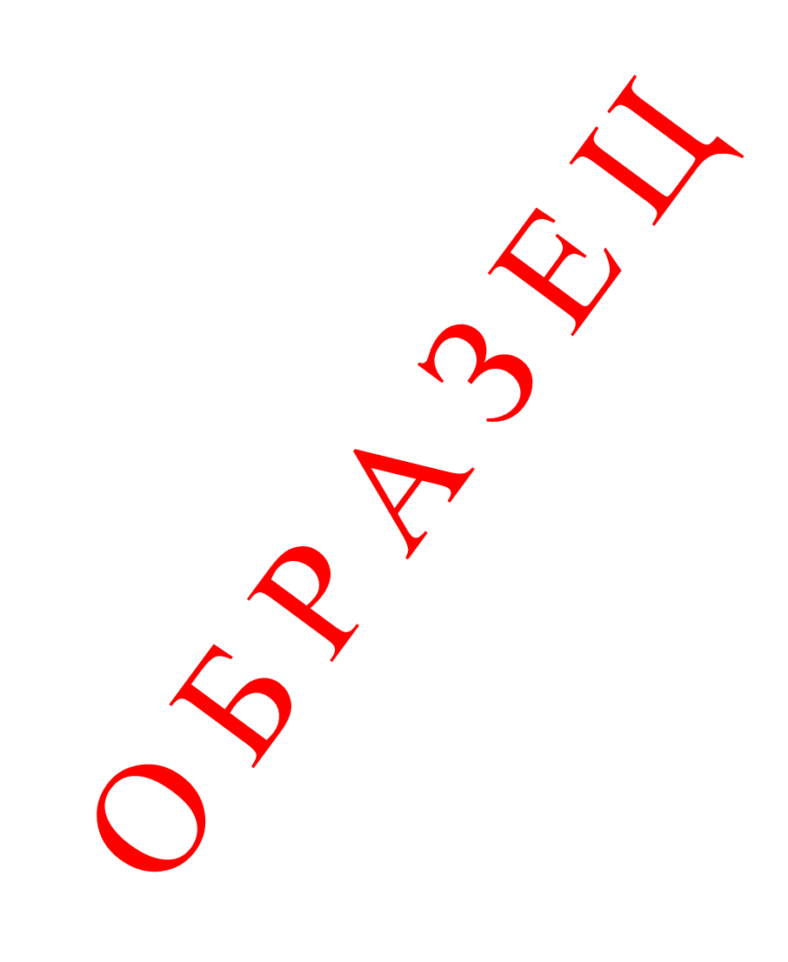
ОБРАЗЕЦ ЗАПОЛНЕНИЯ

СПИСОК

Представителей СМИ: ____________________________ ОАО «ТРК ВС РФ «Звезда»_______________________________________________
^{(название организации)}
участвующих в проведении мероприятия: _____фестиваль «Чистое лето» ____________________________________________________
^{(название мероприятия)}
период проведения: ______________с 25 июля 2018 г. по 31 июля 2018 г._______________________________________________________

на территории ФГАУ «КВЦ «Патриот»: _____________выставочный павильон «В»____________________________________________
(указать из перечня объектов – объект, задействованный в мероприятии)
старший съёмочной группы (команды): ______Антонов Семён Семёнович__
контактный телефон: ____________8-000-000-00-00____________

№  п/п | ФИО | Паспортные данные |  |  | Оборудоание  (занос/вынос)
 |  | Серия и номер паспорта | Когда и кем выдан | Дата  рождения
1. | Антонов Семён Семёнович | 4455 777888 | ТМ №8 Ленинского ОУФМС, г. Тамбова, 28.05.1996г. | 16.05.1978 | ПСС на базе а/м «Фольксваген» № П345ПЕ 99 RUS
2. | Петров Пётр Петрович | 3344 999555 | ОУФМС г. Москвы, 18.10.1985г. | 21.02.1969 | Ноутбук «Ассер»
3. | Сидоров Иван Иванович | 5577 888222 | ОУФМС г. Брянска, 10.12.2005г. | 16.05.1987 | Видеокамера «Sony» 3D 4K в комплекте
Ген. директор ОАО «ТРК ВС РФ «Звезда»_ ___________________ __________Иванов И.И._________
(Должность, организация (орган военного управления)) ^{(подпись)} ^{(Фамилия и инициалы)}
Печать организации
СОГЛАСОВАНО
Начальник отдела пропускного режима центра
обеспечения безопасности ФГАУ «КВЦ «Патриот»
_______________________________И. Скрепнюк

«____» _____________ 20 __ г.

